浦江县第四中学2025年校园足球基地学校
足球苗子招生方案

为了积极推进学生综合素质的发展，根据《浙江省教育厅关于开展深化校园足球改革试点的指导意见》（浙教体〔2023〕63 号）文件精神。结合我校办学定位和实际情况，今年招收部分足球苗子。具体方案如下：
一、招生领导小组
组 长：金航星
副组长：徐灵芳 黄洪进
组 员：张 磊 戚圣华 柳坚卫 蒋丰伟 宋泮君 吴俊超
王海东
监察组：郑祖正
二、招生项目和名额
计划招收足球苗子16名，其中普通队员14名（男7名女7名），守门员2名（男1名女1名）。
若男守门员报名人数（报名人数指实际参加术科测试的人数，下同）少于2名时，则不招男守门员，空余名额转为男普通队员名额。若男普通队员报名人数大于等于2人但少于10人时，实际录取人数为报名人数减去2名。女足招录办法同上。
三、报名条件和办法
（一）报名条件
1.2025年小学毕业学生；
2.报名资格要求（符合下列报名资格要求之一）
（1）学生为浦江户籍；
（2）父母（监护人）在浦江县有住房房产证；
（3）随迁子女需满足以下条件之一：①父母（监护人）一方或学生参加浦江县职工社会保险连续满6个月以上；②父母（监护人）一方或学生持有浦江县公安机关签发并处于有效期内的居住证。
3.足球术科要求
五、六年级获浦江县小学生足球比赛甲组前六名或乙组前两名运动队的主力球员，或者参加地（市）级及以上足球比赛的球员，以上各类比赛必须由教育行政部门组织或参与组织方有效。
（二）报名办法
1.持获奖证书（或有关证明）原件及复印件，近期一寸免冠照片二张，学生学籍基本信息表一张，由学生家长及本人到浦江四中图书馆一楼报名，填写并递交《浦江四中足球苗子报名表》（附件1）。
2.报名时间、地点及学校联系人。
请于5月16日（上午8：30-11:30，下午2:00-5:00)
到浦江四中图书馆一楼报名。联系人：徐老师，电话13735793010（593010）；黄老师，电话13777508010（678010）。
3.学校须严格审核报名表及相关材料，审核结果于5月20日对外公示。
四、术科测试安排
（一）测试时间： 5月25日。
（二）测试地点：浦江四中足球场。
（三）测试项目：
1.身体素质测试
普通队员：5-25米折返跑；守门员：立定跳远。
2.基本技能测试
普通队员：颠球、运球绕杆射门、定点传准；守门员：扑接球、手抛球掷远、踢远。
3.比赛能力考核
现场实战对抗赛表现。
4.具体测试内容与评分标准详见《浦江四中足球苗子专项测试内容与评分标准》（附件2）。
五、录取办法
（一）小学六年级参加金华市市级及以上足球比赛获得希望之星、最佳球员、最佳门将荣誉的，可由学校与考生以双向选择的方式免试优先招录。
（二）免试优先招录后剩余的守门员和普通队员名额，按照测试总分从高到低择优录取。
（三）思想品德考核：对考生进行政审，凡小学阶段有不良记录或处分的考生一律不予录取。
（四）足球苗子小学六年级第一学期学生素质报告单2B及以上。
六、招生工作管理与监督
局纪检组全程监督此次招生工作，考评员由局统一抽调。
凡通过弄虚作假等欺骗手段报考的学生，一经查实，立即取消其报考资格；录取后无法在省中小学学生电子学籍系统建立电子学籍的、在校期间中止接受教练训练或经常不参加训练，不服从学校安排的，转回学区所在初中学校就读，并按非学区生身份参加今后普通高中录取。

本方案解释权归浦江四中足球苗子招生领导小组。

附件：1.《浦江四中足球苗子报名表》
2.《浦江四中足球苗子专项测试内容与评分标准》

附件1
浦江四中足球苗子招生报名表

项目： ▢普通队员 ▢ 守门员 填表时间： 年 月 日
考生姓名 |  | 性别 |  | 出生年月 |  | 贴  照  片  处
毕业学校 |  | 身高 |  | 体 重 |  | 贴  照  片  处
联系电话 |  |  | 户籍 |  |  | 贴  照  片  处
家庭住址（工作单位）
随迁子女 | ▢是 ▢否
足球术科要求（须另附复印件） | ▢ 五、六年级获浦江县中小学足球比赛甲组前六名或乙组前两名运动队的主力队员  ▢ 参加地（市）级及以上足球比赛的球员
家长承诺 | 如被录取，保证督促子女参加训练，无特殊原因，中途不改变本意向。如有违反《中学生守则》行为，学校有权劝退回原学籍学校。  家长签名： 年 月 日
学校招生领导小组意见 | 组长签名：
备注：请在相应▢内打√。
附件2：
浦江四中足球苗子招生测试方法和评分标准

一、测试项目
足球项目测试分普通队员和守门员两类进行，测试均采用5号足球。
（一）普通队员
1.身体素质测试：5-25米折返跑；
2.基本技能测试：颠球、运球绕杆射门、定点传准；
3.现场实战对抗赛表现。
（二）守门员
1.身体素质测试：立定跳远；
2.基本技能测试：扑接球、手抛球掷远、踢远；
3.现场实战对抗赛表现。
二、普通队员测试办法及评分标准
（一）身体素质测试：5-25米折返跑（15分）
1.测试方法：从起跑线处向场内直线延伸，分别在5米、10米、15米、20米和25米处各设置一个标识物。考生在起跑线处站立式起跑，脚动开表，考生必须按规定依次用手击倒标识物，并完成所有折返距离跑回起跑线处时停表。
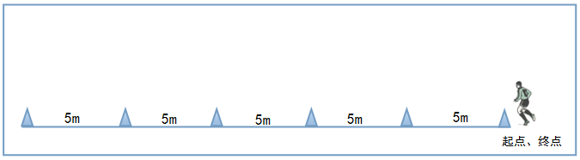
2.评分标准（表1）
表1
5-25米折返跑 | 成绩（秒） |  | 分值 | 成绩（秒） |  | 分值
5-25米折返跑 | 男 | 女 | 分值 | 男 | 女 | 分值
评分  标准 | 35 | 38 | 15 | 39 | 42 | 7
评分  标准 | 35.5 | 38.5 | 14 | 39.5 | 42.5 | 6
评分  标准 | 36 | 39 | 13 | 40 | 43 | 5
评分  标准 | 36.5 | 39.5 | 12 | 40.5 | 43.5 | 4
评分  标准 | 37 | 40 | 11 | 41 | 44 | 3
评分  标准 | 37.5 | 40.5 | 10 | 41.5 | 44.5 | 2
评分  标准 | 38 | 41 | 9 | 42 | 45 | 1
评分  标准 | 38.5 | 41.5 | 8

（二）基本技能测试
1.颠球（15分）
（1）测试办法：发令“开始”计时，考生开始颠球，中途掉球可以继续颠球，但中途掉球不允许用手触球；专人计数，2分钟到发令“停止”，同时停表。计2分钟内累计次数（可用脚、大腿、胸部、头等部位颠球，计次数；手球不计该次次数）。每人测一次，取2分钟有效次数。
（2）评分标准（表2）

表2
颠球 | 时间 | 成绩（个） |  | 分值 | 成绩（个） |  | 分值
颠球 | 时间 | 男 | 女 | 分值 | 男 | 女 | 分值
评分标准 | 2 分钟 | 160 | 120 | 15 | 80 | 40 | 7
评分标准 | 2 分钟 | 150 | 110 | 14 | 70 | 35 | 6
评分标准 | 2 分钟 | 140 | 100 | 13 | 60 | 30 | 5
评分标准 | 2 分钟 | 130 | 90 | 12 | 50 | 25 | 4
评分标准 | 2 分钟 | 120 | 80 | 11 | 40 | 20 | 3
评分标准 | 2 分钟 | 110 | 70 | 10 | 30 | 15 | 2
评分标准 | 2 分钟 | 100 | 60 | 9 | 20 | 10 | 1
评分标准 | 2 分钟 | 90 | 50 | 8

2.运球绕杆射门（15分）
（1）测试办法：起点至大禁区线中间点20米。距起点4米处放置第一根杆，从第一根杆起，向球门正中方向每2米放置一根杆，共设8根杆。球放在起点线，考生举手示意准备就绪，当考生触球瞬间计时开始，考生运球依次绕过所有标志杆后完成射门，球越球门线停表。每人测两次，计最好一次成绩；运球中漏杆不计成绩，射门不进不计成绩，射门击中门框不进，可获得再测一次的机会。
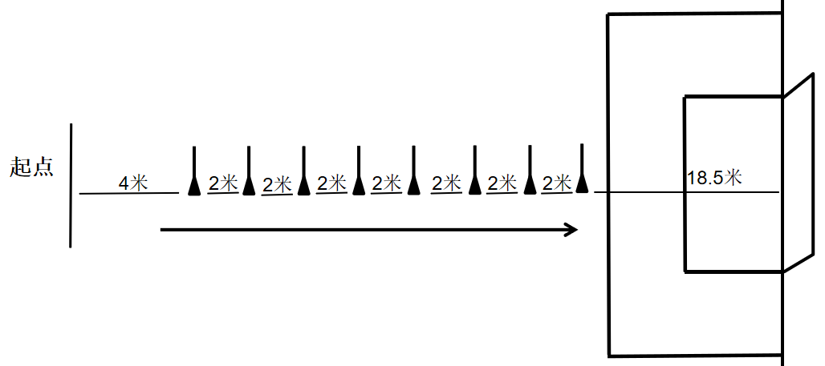
（2）评分标准（表3）
表3
运球  绕杆  射门 | 成绩（秒） |  | 分值 | 成绩（秒） |  | 分值
运球  绕杆  射门 | 男 | 女 | 分值 | 男 | 女 | 分值
评分  标准 | 9 | 10.5 | 15 | 13 | 14.5 | 7
评分  标准 | 9.5 | 11 | 14 | 13.5 | 15 | 6
评分  标准 | 10 | 11.5 | 13 | 14 | 15.5 | 5
评分  标准 | 10.5 | 12 | 12 | 14.5 | 16 | 4
评分  标准 | 11 | 12.5 | 11 | 15 | 16.5 | 3
评分  标准 | 11.5 | 13 | 10 | 15.5 | 17 | 2
评分  标准 | 12 | 13.5 | 9 | 16 | 17.5 | 1
评分  标准 | 12.5 | 14 | 8

3.定点传准（15分）
（1）测试办法：从起点线向20米（男）、15米（女）处的半径分别为2米、3米、4米的圆圈内传球，以第一落点计算成绩。左、右脚不限，每人连续测五次，累计五次成绩相加。
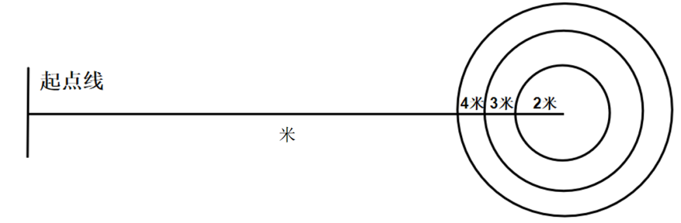
（2）计评标准（表4）
表4
定点传球 | 落点距离 | 分值 | 备注
得分标准 | 2 米内 | 3 | 压线球按内圈算分
得分标准 | 2～3 米 | 2 | 压线球按内圈算分
得分标准 | 3～4 米 | 1 | 压线球按内圈算分

（三）现场实战对抗赛表现（40分）
1.考试方法：所有考生分组进行八人制比赛。
2.评分标准：考评员参照实战能力评分细则（表5），独立对考生的技术能力、战术能力、心理素质以及比赛作风等方面进行综合评定。
表5
分值范围 | A（40-33分） | B（32—24分） | C（23—15分） | D（14分以下）
比赛表现 | 战术意识能力表现突出，位置攻守职责完成很好，对抗情况下技术动作运用及完成合理、规范，作风顽强、心理状态稳定。 | 战术意识能力表现良好，位置攻守职责完成良好，对抗情况下技术动作运用较合理、完成动作较规范，作风良好、心理状态稳定。 | 战术意识能力表现一般，位置攻守职责完成一般，对抗情况下技术动作运用基本合理、完成动作基本规范，作风较好、心理状态稳定。 | 战术意识能力表现差，位置攻守职责不清晰，完成很差；对抗情况下技术动作运用不合理、完成动作不规范，作风一般、心理状态不稳定。
三、守门员测试办法及评分标准
（一）身体素质测试：立定跳远（15分）
1.测试方法：考生原地双脚站立在起跳线后，起跳时不能触及或超越起跳线。成绩测量时，从身体落地痕迹的最近点取直线量至起跳线内沿。考生可穿钉鞋，其他未尽事宜参照田径竞赛规则执行。每人测试3次，取最好成绩。
2.评分标准（表6）
表6
立定三级跳远 | 成绩（米） |  | 分值 | 成绩（米） |  | 分值
立定三级跳远 | 男 | 女 | 分值 | 男 | 女 | 分值
评分  标准 | 2.20 | 1.90 | 15 | 1.80 | 1.50 | 7
评分  标准 | 2.15 | 1.85 | 14 | 1.75 | 1.45 | 6
评分  标准 | 2.10 | 1.80 | 13 | 1.70 | 1.40 | 5
评分  标准 | 2.05 | 1.75 | 12 | 1.65 | 1.35 | 4
评分  标准 | 2.00 | 1.70 | 11 | 1.60 | 1.30 | 3
评分  标准 | 1.95 | 1.65 | 10 | 1.55 | 1.25 | 2
评分  标准 | 1.90 | 1.60 | 9 | 1.50 | 1.20 | 1
评分  标准 | 1.85 | 1.55 | 8

（二）基本技能测试
1.扑接球（5＋10分）
（1）测试办法：守门员站在球门线上，扑接大禁区弧顶处踢出的不同角度的10个球，根据守门员扑接球的准确率和技术动作进行评分。其中，因守门员扑接导致球不进门即算扑接球成功。球门采用8人制标准球门。（踢出的球不在门框内不计）。
（2）评分标准
①准确率评分标准（表7）
表7
分值 |  | 5 | 4 | 3 | 2 | 1
成绩（个） | 男 | 6 | 5 | 4 | 3 | 2
成绩（个） | 女 | 5 | 4 | 3 | 2 | 1

②扑接球技术动作评分标准（表8）
表8
扑接球 | A | B | C | D
分值 | 10～9 分 | 8～7 分 | 6～4 分 | 3～0 分
评分  标准 | 1.手法、步法动作正确 | 1.手法、步法动作较正确 | 1.手法、步法动作基本正确 | 1.手法、步法动作不正确
评分  标准 | 2.接高球、低球动作合理 | 2.接高球、低球动作较合理 | 2.接高球、低球动作基本合理 | 2.接高球、低球动作不合理
评分  标准 | 3.左右侧扑接球动作协调 | 3.左右侧扑接球动作较协调 | 3.左右侧扑接球动作基本协调 | 3.左右侧扑接球动作不协调

2.手抛球掷远（15分）
（1）测试办法：守门员手持球（可做助跑）向规定限制区内手抛球掷远，球的落点必须在限制区内（大禁区两侧线向中场延伸至40米，两侧线的顶端间隔宽度为20米）。守门员手抛球时不能越出大禁区线。每人测3次，计最好一次成绩。
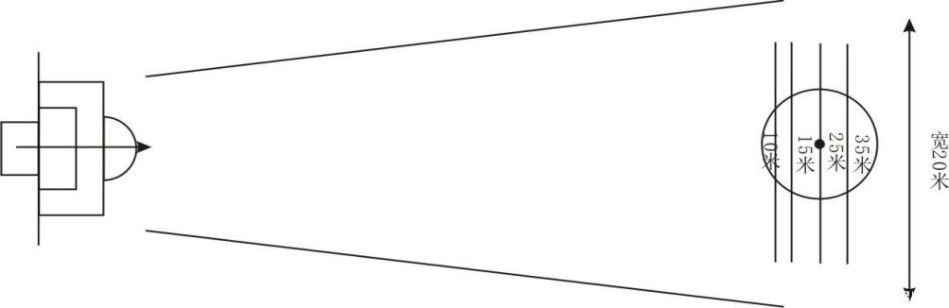
（2）评分标准（表9）
表9
手抛球  掷远 | 成绩（米） |  |  | 分值 | 成绩（米） |  | 分值
手抛球  掷远 | 男 |  | 女 | 分值 | 男 | 女 | 分值
评分  标准 | 26 | 15 |  | 15 | 18 | 11 | 7
评分  标准 | 25 | 14.5 |  | 14 | 17 | 10.5 | 6
评分  标准 | 24 | 14 |  | 13 | 16 | 10 | 5
评分  标准 | 23 | 13.5 |  | 12 | 15 | 9.5 | 4
评分  标准 | 22 | 13 |  | 11 | 14 | 9 | 3
评分  标准 | 21 | 12.5 |  | 10 | 13 | 8.5 | 2
评分  标准 | 20 | 12 |  | 9 | 12 | 8 | 1
评分  标准 | 19 | 11.5 |  | 8

3.踢远（15分）
（1）测试办法：守门员在大禁区内选择一种方式向中场踢远（采用踢凌空球、反弹球、定位球等方法不限），球的落点必须在限制区内（大禁区两侧线向中场延伸至60米，两侧线顶端间隔宽度为45米）或线上。每人测3次，计最好一次成绩。

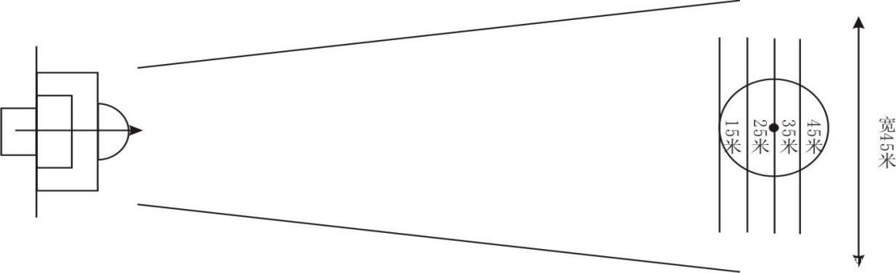
（2）评分标准（表10）
表10
踢远 | 成绩（米） |  | 分值 | 成绩（米） |  | 分值
踢远 | 男 | 女 | 分值 | 男 | 女 | 分值
评分  标准 | 36 | 20 | 15 | 28 | 12 | 7
评分  标准 | 35 | 19 | 14 | 27 | 11 | 6
评分  标准 | 34 | 18 | 13 | 26 | 10.5 | 5
评分  标准 | 33 | 17 | 12 | 25 | 10 | 4
评分  标准 | 32 | 16 | 11 | 24 | 9.5 | 3
评分  标准 | 31 | 15 | 10 | 23 | 9 | 2
评分  标准 | 30 | 14 | 9 | 22 | 8.5 | 1
评分  标准 | 29 | 13 | 8

（三）现场实战对抗赛表现（40分）
1.考试方法：守门员分配到各组中参与比赛。
2.评分标准：参照实战能力评分细则（表11），独立对考生的技术能力、战术能力、心理素质以及比赛作风等方面进行综合评定。
表11
分值范围 | A（40-33分） | B（32—24分） | C（23—15分） | D（14分以下）
比赛表现 | 战术意识表现突出，阅读比赛能力强；站位选位合理，反应能力强，弹跳力好，接、扑球技术运用合理、熟练。 | 战术意识表现良好，阅读比赛能力较强；站位选位合理，反应能力较强，弹跳力较好，接、扑球技术运用较合理、熟练。 | 战术意识表现一般，阅读比赛能力一般；站位选位一般，反应能力和弹跳力较好，接、扑球技术运用不够合理。 | 战术意识表现较差，阅读比赛能力差；站位选位不正确，反应能力和弹跳力一般，接、扑球技术运用不合理。

四、测试总分100分
（一）普通队员测试总分=5-25米折返跑（15分）+颠球（15分）+运球绕杆射门（15分）+定点传准（15分）+现场实战对抗赛表现（40分）；
（二）守门员测试总分=立定跳远（15分）+扑接球（15分）+手抛球掷远（15分）+踢远（15分）+现场实战对抗赛表现（40分）。

